

Table of Contents

**تحديد الفاعلين والاحداث** 2

تحديد حالات الاستخدام use caseللنظام (المعلومات الاساسية) مع كتابة الوصف الكامل لحالتين فقط 4

**مدير الموقع او مالك الشركة** 4

الموظفون المسؤولون عن الزبائن وعمليات البيع في كل مكتب تابع للشركة 6

**زبون** 7

**زائر الموقع** 9

**الوصف الكامل لحالتين** 10

**إنشاء حساب جديد** 10

البحث عن حاسب في الشركة 11

**رسم مخطط DFD للمستوى صفر** 12

مدير الموقع 12

الموظفون المسؤولون عن الزبائن وعمليات البيع في كل مكتب تابع للشركة 13

الزبون 14

**زائر الموقع** 15

**تحويل المخطط إلى DFD فيزيائي** 16

**مدير الموقع** 16

الموظفون المسؤولون عن الزبائن وعمليات البيع في كل مكتب تابع للشركة 17

**الزبون** 18

**الزائر** 18

إنشاء مخطط حالة الاستخدام التي من شأنها أن توضح حالات الاستخدام للنظام 19

**ارسم مخطط الصفوف التحليلي المناسب للنظام** 20

**تحديد الفاعلين والاحداث**

|  |  |  |  |
| --- | --- | --- | --- |
| الفعل | الحدث | الحالات | الصلاحيات |
| إضافة عرض جديد إلى قاعدة البيانات او تعديل بيانات عرض قديم أو حذف عرض ما مع إظهار رسالة تؤكد نجاح او فشل العملية و سبب الفشل | الدخول إلى الصفحات المتخصصة في إدارة المحتوى و القيام بالاضافة او التعديل او الحذف | إدارة العروض المقدمة من قبل الشركة | مدير الشركة وهو مدير الموقع |
| إضافة سجل جديد في قاعدة البيانات يحمل تفاصيل المكتب | الدخول إلى الصفحة المخصصة لاضافة مكتب جديد للشركة | إضافة مكاتب الشركة |
| إضافة سجل جديد في قاعدة البيانات يحمل تفاصيل و معلومات عن الحاسب المضاف | الدخول إلى صفحة إضافة الحواسيب | إضافة حاسب جديد للشركة |
| جلب البيانات البيانات الموافقة للكود المدخل من قاعدة البيانات و استعراضها على الشاشة | الدخول الى صفحة انشاء التقارير و ادخال كود حاسوب او كود موظف او كود زبون و الضغط على زر انشاء تقرير | عرض تقارير خاصة بالحواسب و الموظفين و الزبائن |
| جلب كل الشكاوي من قاعدة البيانات و استعراضها  تحديث سجل قاعدة البيانات المتعلق بالشكوى و اضافة الرد و تحويل الشكوى الى القسم المختص او ردها الى صاحبها | الدخول على صفحة الشكاوى و الضغط على زر استعراض كل الشكاوى  الرد على شكوى و الضغط على زر رد | الاطلاع على الشكاوى المرسلة و معالجتها |
| اضافة سجل جديد الى قاعدة البيانات او تحديث سجل موجود مسبقا او حذف سجل من قاعدة البيانات مع اعادة رسالة تؤكد نجاح العمية او فشلها و السبب | الدخول الى صفحة الزبائن  اضافة /تعديل / حذف بيانات زبون | إدارة الزبائن و تعديل بياناتهم | الموظفون المسؤولون عن الزبائن وعمليات البيع في كل مكتب من مكاتب الشركة |
| استعراض جميع عمليات البيع النشطة او السابقة | الدخول الى صفحة المبيعات و الضغط على زر استعراض العمليات | تنظيم عمليات البيع |
| اضافة سجل جديد لقاعدة البيانات يحمل معلومات الدفعة او تعديل بيانات دفعة موجودة مسبقا او حذف دفعة بشكل نهائي مع اخطار المستخدم بنجاح العملية او فشلها مع السبب | الدخول إلى صفحة الحسابات لاضافة حساب زبون جديد ووضع المبلغ المدفوع او تعديل دفعات قديمة لزبون دفع قسطا سابقا او حذف حساب زبون بالكامل | إدارة دفعات الزبائن من إضافة و تعديل و حذف |
| ادخال البيانات في قاعدة البيانات و اخطار المستخدم بنجاح التسجيل مع كود تأكيد عبر بريده الالكتروني المدخل وتحويله لصفحة تأكيد الحساب | الدخول الى صفحة انشاء حساب و ادخال البيانات و الضغط على زر التسجيل | التسجيل في النظام عن طريق الايميل | الزبون |
| جلب كل العروض المتوفرة من قاعدة البيانات و استعراضها للمستخدم | الدخول الى الصفحة المخصصة للعروض | استعراض عروض الشركة |
| جلب كل الحواسب المتوفرة من قاعدة البيانات و استعراضها | الدخول الى صفحة الحواسب | استعراض الحواسب في الشركة |
| جلب جميع النتائج المطابقة من قاعدة البيانات واستعراضها للمستخدم  وان لم يتم العثور على مطابقة يتم اخطار المستخدم بعدم توفر الماركة المدخلة | وضع اسم الماركة في الحقل المخصص ثم الضغط على زر بحث | البحث عن حاسب حسب الماركة |
| تحويل المستخدم لصفحة تطلب منه الاختيار بين الدفع الالكتروني او العادي  الدفع الالكتروني يتم تحويل المستخدم لصفة تطلب ادخال بيانات حسابه البنكية من أجل عملية الدفع  الدفع العادي يتم تزويد النستخدم بكود الطلب ليعطيه للموظف المختص من اجل اتمام عملية البيع | الدخول على صفحة الحواسب و الضغط على زر شراء | صلاحية شراء حاسب ودفع التكلفة عن طريق خدمات الدفع الالكتروني او الدفع المباشر عن طريق الموظف |
| جلب كل الحواسيب و استعراضها  لا يسمح له بالشراء لانه ليس مسجل في الموقع | الدخول الى صفحة الحواسيب | استعراض الحواسب المتوفرة في الشركة | زائر الموقع |
| جلب كل العروض المتوفرة من قاعدة البيانات و استعراضها للزائر | الدخول الى الصفحة المخصصة للعروض | استعراض عروض الشركة |
| جلب جميع النتائج المطابقة من قاعدة البيانات واستعراضها للمستخدم  وان لم يتم العثور على مطابقة يتم اخطار المستخدم بعدم توفر الماركة المدخلة | وضع اسم الماركة في الحقل المخصص ثم الضغط على زر بحث | البحث عن حاسب حسب الماركة |

# تحديد حالات الاستخدام use caseللنظام (المعلومات الاساسية) مع كتابة الوصف الكامل لحالتين فقط

## **مدير الموقع او مالك الشركة**

|  |  |
| --- | --- |
| الحقل | الشرح |
| اسم حالة الاستخدام | إدارة العروض المقدمة من قبل الشركة من إضافة وحذف وتعديل |
| رقمها | 1 |
| الوصف | السماح بـ:   1. اضافة عرض جديد 2. تعديل بيانات عرض قديم 3. حذف عرض موجود مسبقا |
| مستوى أهمية الحالة | متوسط |
| الفاعل الأولي | مدير الموقع |
| المحرض | الضغط على احدى الازرار (اضافة / تعديل / حذف) |

|  |  |
| --- | --- |
| الحقل | الشرح |
| اسم حالة الاستخدام | إضافة مكاتب للشركة |
| رقمها | 2 |
| الوصف | السماح بإضافة مكاتب جديدة مع بياناتهم |
| مستوى أهمية الحالة | متوسط |
| الفاعل الأولي | مدير الموقع |
| المحرض | الضغط على احدى الازرار (اضافة مكتب جديد) |

|  |  |
| --- | --- |
| الحقل | الشرح |
| اسم حالة الاستخدام | إضافة حاسب جديد للشركة |
| رقمها | 3 |
| الوصف | السماح بإضافة حاسب جديد مع بياناته |
| مستوى أهمية الحالة | متوسط |
| الفاعل الأولي | مدير الموقع |
| المحرض | الضغط على احدى الازرار (اضافة حاسب جديد) |

|  |  |
| --- | --- |
| الحقل | الشرح |
| اسم حالة الاستخدام | عرض تقارير خاصة بالحواسب والموظفين والزبائن |
| رقمها | 4 |
| الوصف | السماح بالبحث عن الحواسب او الموظفين او الزبائن عن طريق :   1. اسم الحاسب | نوعه | رقمه التسلسلي 2. اسم الموظف | رقم موبايله | رقمه الوطني 3. اسم الزبون | رقم موبايله | رقمه الوطني   ومن ثم جلب المعلومات و استعراضها للمدير |
| مستوى أهمية الحالة | متوسط |
| الفاعل الأولي | مدير الموقع |
| المحرض | الضغط على احدى الازرار (بحث) |

|  |  |
| --- | --- |
| الحقل | الشرح |
| اسم حالة الاستخدام | الاطلاع على الشكاوى المرسلة ومعالجتها |
| رقمها | 4 |
| الوصف | السماح باستعراض الشكاوي الواردة و الرد عليها او تحويلها للقسم المختص |
| مستوى أهمية الحالة | متوسط |
| الفاعل الأولي | مدير الموقع |
| المحرض | الضغط على احدى الازرار (استعراض الشكاوي) |

## الموظفون المسؤولون عن الزبائن وعمليات البيع في كل مكتب تابع للشركة

|  |  |
| --- | --- |
| الحقل | الشرح |
| اسم حالة الاستخدام | إدارة الزبائن وتعديل بياناتهم. |
| رقمها | 5 |
| الوصف | السماح بإدخال بيانات زبون جديد او التعديل على بيانات زبون موجود لديهم |
| مستوى أهمية الحالة | منخفضة |
| الفاعل الأولي | الموظف المسؤول |
| المحرض | الضغط على احدى الازرار (اضافة | تعديل) |

|  |  |
| --- | --- |
| الحقل | الشرح |
| اسم حالة الاستخدام | تنظيم عمليات البيع للزبائن. |
| رقمها | 6 |
| الوصف | تنظيم عمليات البيع على الموقع و ربطها بالفواتير و التأكد من سير العملية بشكل سليم دون اي اخطاء |
| مستوى أهمية الحالة | مرتفعة |
| الفاعل الأولي | الموظف المسؤول |
| المحرض | الضغط على احدى الازرار (استعراض عمليات البيع) |

|  |  |
| --- | --- |
| الحقل | الشرح |
| اسم حالة الاستخدام | إدارة دفعات الزبائن من إضافة وحذف وتعديل |
| رقمها | 7 |
| الوصف | تنظيم عمليات الدفع الكترونيا او عند المحاسبين و تحديث بيانات حسابات الزبائن |
| مستوى أهمية الحالة | مرتفعة |
| الفاعل الأولي | الموظف المسؤول |
| المحرض | الضغط على احدى الازرار (اضافة دفعة | تعديل حساب | حذف دفعة) |

### **زبون**

|  |  |
| --- | --- |
| الحقل | الشرح |
| اسم حالة الاستخدام | التسجيل في النظام عن طريق الايميل |
| رقمها | 8 |
| الوصف | انشاء حساب جديد على الموقع من اجل التمكن من الاستفادة من بعض الخدمات مثل الشراء الكترونيا و الدفع الالكتروني |
| مستوى أهمية الحالة | متوسطة |
| الفاعل الأولي | المستخدم (الزبون) |
| المحرض | الضغط على احدى الازرار (انشاء حساب) |

|  |  |
| --- | --- |
| الحقل | الشرح |
| اسم حالة الاستخدام | استعراض الحواسب الشركة |
| رقمها | 9 |
| الوصف | الدخول الى صفحة المنتجات و الاطلاع على جميع الحواسيب المتوفرة |
| مستوى أهمية الحالة | متوسطة |
| الفاعل الأولي | المستخدم (الزبون) |
| المحرض | الضغط على احدى الازرار (المنتجات) |

|  |  |
| --- | --- |
| الحقل | الشرح |
| اسم حالة الاستخدام | استعراض عروض الشركة |
| رقمها | 10 |
| الوصف | الدخول الى صفحة العروض و الاطلاع على العروض المتوفرة |
| مستوى أهمية الحالة | متوسطة |
| الفاعل الأولي | المستخدم (الزبون) |
| المحرض | الضغط على احدى الازرار (العروض) |

|  |  |
| --- | --- |
| الحقل | الشرح |
| اسم حالة الاستخدام | البحث عن حاسب حسب الماركة |
| رقمها | 11 |
| الوصف | التعامل مع مربع البحث في الموقع للتمكن من البحث عن حاسب معين و جلب معلومات عنه و استعراضها |
| مستوى أهمية الحالة | متوسطة |
| الفاعل الأولي | المستخدم (الزبون) |
| المحرض | الضغط على احدى الازرار (بحث) |

|  |  |
| --- | --- |
| الحقل | الشرح |
| اسم حالة الاستخدام | صلاحية شراء حاسب ودفع التكلفة عن طريق خدمات الدفع الالكتروني أو الدفع المباشر عن طريق الموظف |
| رقمها | 12 |
| الوصف | ان كان متاح الشراء الكترونيا ام لا  او هل يوجد في المستودع كمية تغطي عملية الشراء المطلوبة  او هل المستخدم مسموح له الشراء الكترونيا ام عن طريق الموظف المختص |
| مستوى أهمية الحالة | متوسطة |
| الفاعل الأولي | المستخدم (الزبون) |
| المحرض | الضغط على احدى الازرار (شراء) |

### **زائر الموقع**

|  |  |
| --- | --- |
| الحقل | الشرح |
| اسم حالة الاستخدام | استعراض الحواسب الشركة |
| رقمها | 13 |
| الوصف | الدخول الى صفحة المنتجات و الاطلاع على جميع الحواسيب المتوفرة |
| مستوى أهمية الحالة | متوسطة |
| الفاعل الأولي | المستخدم (زائر) |
| المحرض | الضغط على احدى الازرار (المنتجات) |

|  |  |
| --- | --- |
| الحقل | الشرح |
| اسم حالة الاستخدام | استعراض عروض الشركة |
| رقمها | 14 |
| الوصف | الدخول الى صفحة العروض و الاطلاع على العروض المتوفرة |
| مستوى أهمية الحالة | متوسطة |
| الفاعل الأولي | المستخدم (زائر) |
| المحرض | الضغط على احدى الازرار (العروض) |

|  |  |
| --- | --- |
| الحقل | الشرح |
| اسم حالة الاستخدام | البحث عن حاسب حسب الماركة |
| رقمها | 15 |
| الوصف | التعامل مع مربع البحث في الموقع للتمكن من البحث عن حاسب معين و جلب معلومات عنه و استعراضها |
| مستوى أهمية الحالة | متوسطة |
| الفاعل الأولي | المستخدم (زائر) |
| المحرض | الضغط على احدى الازرار (بحث) |

# **الوصف الكامل لحالتين**

## **إنشاء حساب جديد**

|  |  |  |  |
| --- | --- | --- | --- |
| Importance level: Medium | ID: 8 | | Use Case Name: Create Account |
| Primary Actor: User (Customer) | | | |
| Short Description: Create a new account to be able to benefit from the services such as online purchases | | | |
| Trigger: Press Button Create New Account | | | |
| Type: External | | | |
| Major Output  Description Source  Account is existing System  Account Created System | | **Major Inputs**  **Description**  **Source**  Customer personal info Customer  Customer email and username Customer | |
| Information for steps  User (enter his information)  Account Record  Check account  Account status | | **Major Steps Performed**   1. Customer enter his information in fields and press create account 2. System check if username or email already exists in accounts records, Attention shows to change username or email 3. If username and email is not existing, create new account and store information in new record in account table 4. Send validation code to entire email by user and redirect user to verify account 5. User enter recipient code and press confirm 6. If code is correct redirect user to login page and activate account 7. If code is incorrect, attention user | |

## البحث عن حاسب في الشركة

|  |  |  |  |
| --- | --- | --- | --- |
| Importance Level: medium | ID: 15 | | Use Case Name: Search Computer |
| Primary Actor: Visitor | | | |
| Short Description: Dealing with search box to search a specific computer and review all its information | | | |
| Trigger: Press Search Button | | | |
| Type: External | | | |
| Information for steps  Visitor (brand name or product ID)  Products record | | **Major Steps Performed**   1. Go to field product search 2. Enter brand name or product ID and press enter 3. System check if value entered is existing in product records 4. If not existing, attention visitor (no match found) 5. If existing, show matched result | |
| Major Outputs  Description Source  Result or no matched message Product Record | | **Major Inputs**  **Description**  **Source**  Brand name or Product ID Visitor | |

# **رسم مخطط DFD للمستوى صفر**

## مدير الموقع

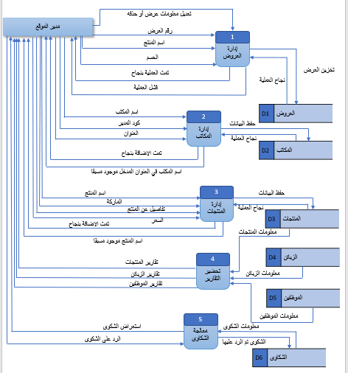

الموظفون المسؤولون عن الزبائن وعمليات البيع في كل مكتب تابع للشركة 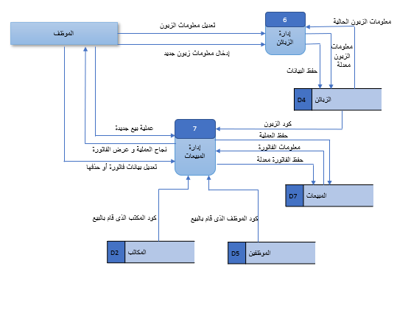

## الزبون

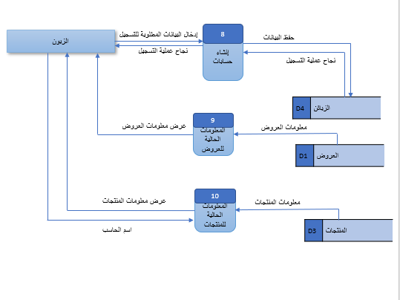

## **زائر الموقع**

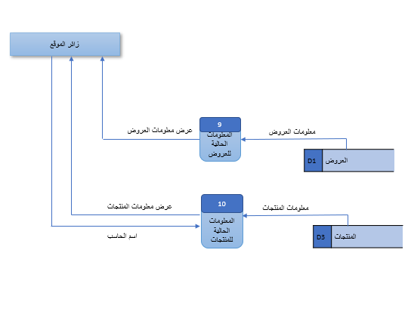

# **تحويل المخطط إلى DFD فيزيائي**

## **مدير الموقع**

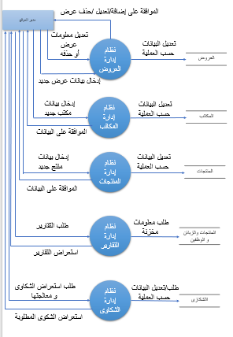

## الموظفون المسؤولون عن الزبائن وعمليات البيع في كل مكتب تابع للشركة

## **الزبون**

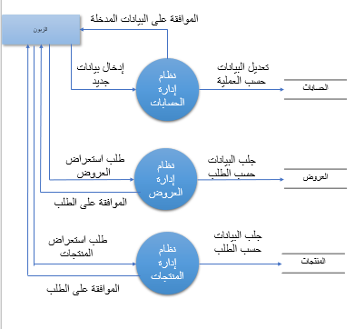

## **الزائر**

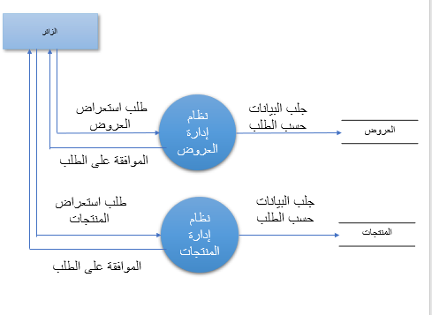

# إنشاء مخطط حالة الاستخدام التي من شأنها أن توضح حالات الاستخدام للنظام

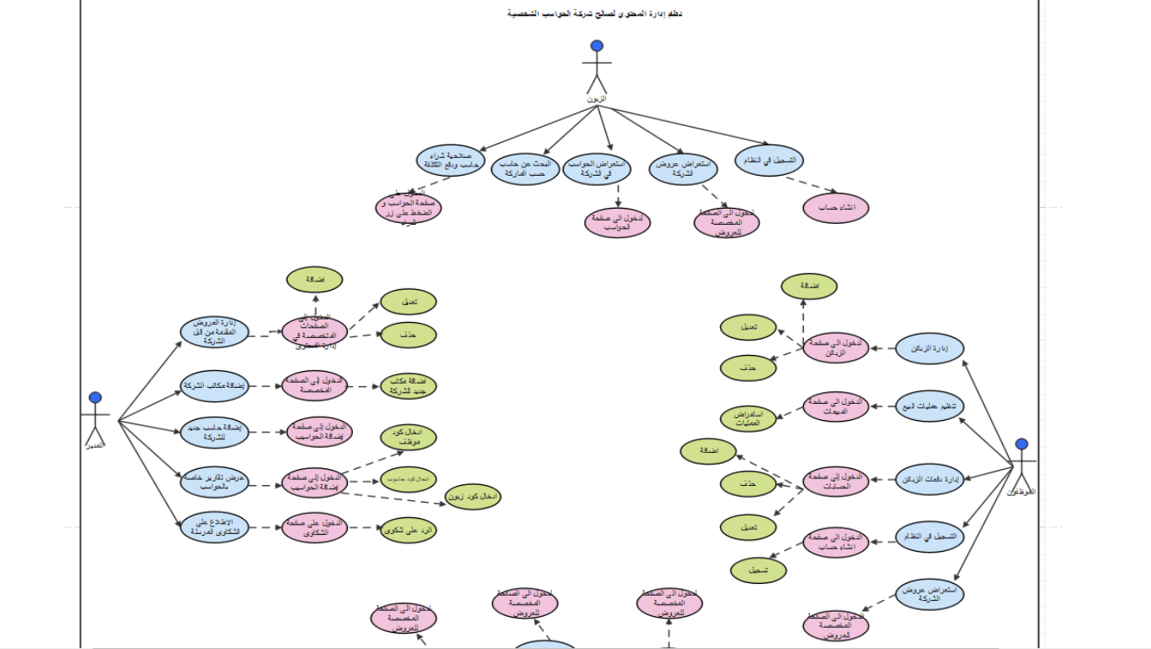

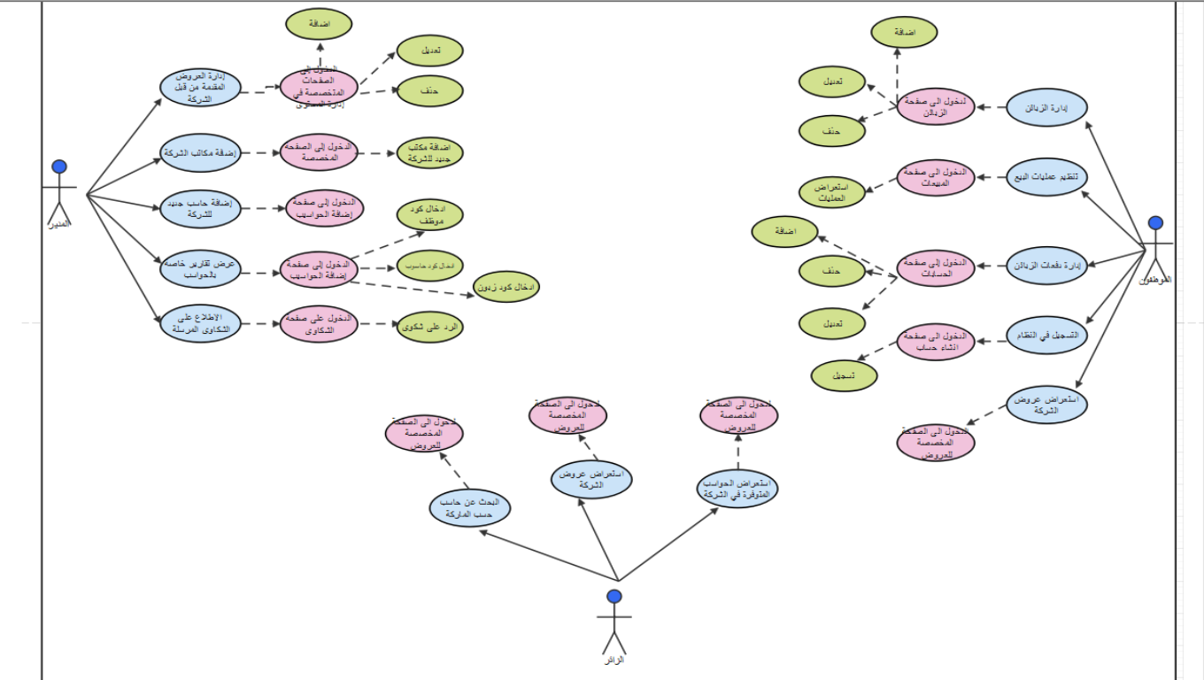

# **ارسم مخطط الصفوف التحليلي المناسب للنظام**

مخطط الصفوف التحليلي للنظام

الصف: مسؤول عن تخزين وادارة كافة معلومات النظام.











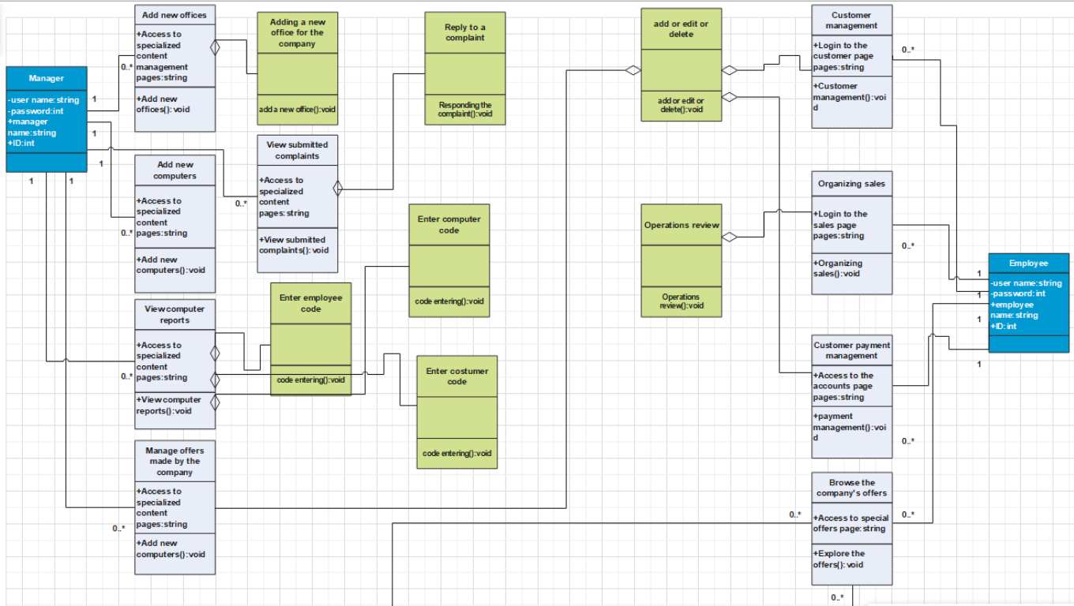

ملاحظة : بسبب ضخامة المخطط تمّت تكملته في هذه الصفحة ..

